

หน่วยการเรียนรู้ที่ ๓

ทันข่าวเหตุการณ์

เวลา ๕ ชั่วโมง

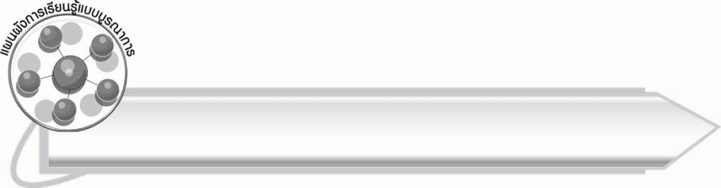
แผนผังการเรียนรู้แบบบูรณาการ

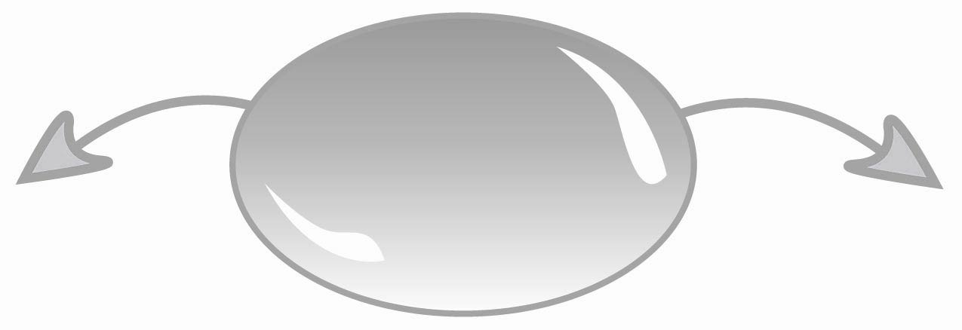
ทันข่าวเหตุการณ์


สุขศึกษาและพลศึกษา

๐ การแสดงท่าทางประกอบ
บทร้องเล่น
๐ การละเล่นกาฟักไข่

สังคมศึกษา ศาสนา และวัฒนธรรม

๐ ข่าวและเหตุการณ์ประจำวัน

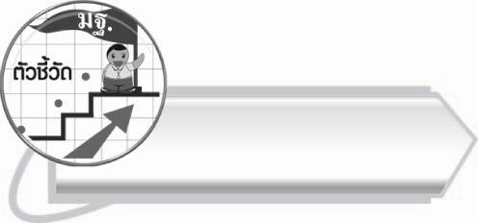

ตัวชี้วัด

๐ อ่านออกเสียงคำ คำคล้องจอง ข้อความ และบทร้อยกรองง่าย ๆ ได้ถูกต้อง (ท ๑.๑ ป. ๒/๑)
๐ อธิบายความหมายของคำและข้อความที่อ่าน (ท ๑.๑ ป. ๒/๒)
๐ ระบุใจความสำคัญและรายละเอียดจากเรื่องที่อ่าน (ท ๑.๑ ป. ๒/๔)
๐ อ่านหนังสือตามความสนใจอย่างสม่ำเสมอและนำเสนอเรื่องที่อ่าน (ท ๑.๑ ป. ๒/๖)
๐ มีมารยาทในการอ่าน (ท ๑.๑ ป. ๒/๘)
๐ ระบุข้อคิดที่ได้จากการอ่านหรือการฟังวรรณกรรมสำหรับเด็กเพื่อนำไปใช้ในชีวิตประจำวัน
(ท ๕.๑ ป. ๒/๑)
๐ ร้องบทร้องเล่นสำหรับเด็กในท้องถิ่น (ท ๕.๑ ป. ๒/๒)
๐ ท่องจำบทอาขยานตามที่กำหนดและบทร้อยกรองที่มีคุณค่าตามความสนใจ (ท ๕.๑ ป. ๒/๓)

หน่วยการเรียนรู้ที่ ๓
ทันข่าวเหตุการณ์
เสียง

แผนการจัดการเรียนรู้ที่ ๑

ก้าวทันข่าวและเหตุการณ์


ชั้นประถมศึกษาปีที่ ๒ เวลา ๑ ชั่วโมง

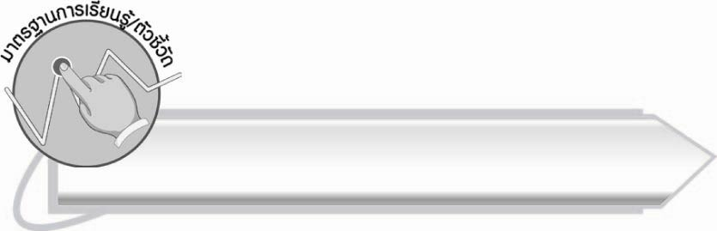
มาตรฐานการเรียนรู้/ตัวชี้วัด

มาตรฐานการเรียนรู้
มาตรฐาน ท ๑.๑ ใช้กระบวนการอ่านสร้างความรู้และความคิดเพื่อนำไปใช้ตัดสินใจแก้ปัญหาในการดำเนินชีวิต และมีนิสัยรักการอ่าน
ตัวชี้วัด
ท ๑.๑ ป. ๒/๑ อ่านออกเสียงคำ คำคล้องจอง ข้อความ และบทร้อยกรองง่าย ๆ ได้ถูกต้อง
ท ๑.๑ ป. ๒/๒ อธิบายความหมายของคำและข้อความที่อ่าน
ท ๑.๑ ป. ๒/๔ ระบุใจความสำคัญและรายละเอียดจากเรื่องที่อ่าน
ท ๑.๑ ป. ๒/๘ มีมารยาทในการอ่าน


จุดประสงค์การเรียนรู้สู่ตัวชี้วัด

๑. ระบุใจความสำคัญของเรื่องที่อ่าน (K)
๒. อ่านออกเสียงเรื่องที่กำหนดได้ถูกต้อง (P)
๓. มีความกระตือรือร้นในการอ่าน (A)
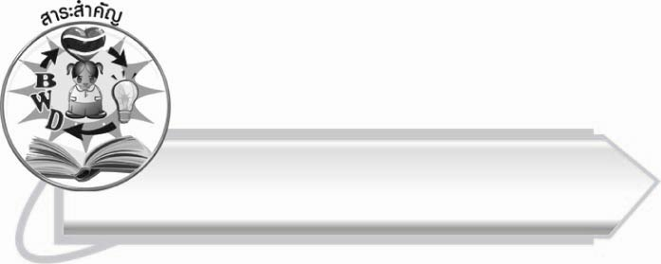

สาระสำคัญ

การระบุใจความสำคัญของเรื่องที่อ่าน ทำให้มีประสิทธิภาพในการอ่าน

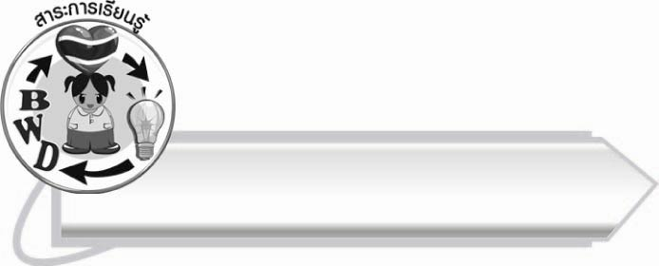
สาระการเรียนรู้

อ่านเรื่องทันข่าวเหตุการณ์


สมรรถนะสำคัญของผู้เรียน

๑. ความสามารถในการสื่อสาร
- ทักษะการอ่าน
- ทักษะการเขียน
- ทักษะการฟัง การดู และการพูด
๒. ความสามารถในการคิด
- การให้เหตุผล
- การจัดระบบความคิดเป็นแผนภาพ
- การสรุปความรู้
๓. ความสามารถในการแก้ปัญหา
๔. ความสามารถในการใช้ทักษะชีวิต
๕. ความสามารถในการใช้เทคโนโลยี


คุณลักษณะอันพึงประสงค์

ใฝ่เรียนรู้
ตัวชี้วัดที่ ๔.๒ แสวงหาความรู้จากแหล่งเรียนรู้ต่าง ๆ ทั้งภายในและภายนอก
โรงเรียน ด้วยการเลือกใช้สื่ออย่างเหมาะสม บันทึกความรู้
วิเคราะห์ สรุปเป็นองค์ความรู้ และสามารถนำไปใช้ใน
ชีวิตประจำวันได้



ชิ้นงานหรือภาระงาน (หลักฐาน ร่องรอยแสดงความรู้)

-
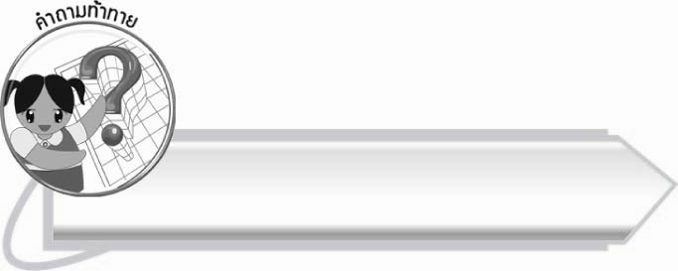

คำถามท้าทาย

นักเรียนสามารถติดตามข่าวสารจากแหล่งเรียนรู้ใดได้บ้าง

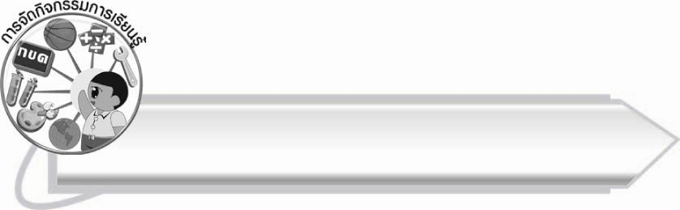
การจัดกิจกรรมการเรียนรู้

๑. ให้นักเรียนร่วมกันสนทนา โดยครูใช้คำถามท้าทาย ดังนี้
๏ นักเรียนสามารถติดตามข่าวสารจากแหล่งเรียนรู้ใดได้บ้าง
๒. ให้นักเรียนยกตัวอย่างแหล่งข่าวและประเภทของข่าวที่นักเรียนรู้จัก ครูเขียนบนกระดาน เช่น
๏ แหล่งข่าว => หนังสือพิมพ์ โทรทัศน์ วิทยุ อินเทอร์เน็ต
ประเภทข่าว => ข่าวการศึกษา ข่าวในพระราชสำนัก ข่าวกีฬา ข่าวต่างประเทศ
๓. ให้นักเรียนอ่านออกเสียงบทอ่านเรื่อง ทันข่าวเหตุการณ์ ตามครู ตั้งแต่ “วันนี้หนูเตยมาโรงเรียน
แต่เช้า...” จนถึง “...จึงได้รับบัตรสีเขียวทุกคน”
๔. ให้นักเรียนร่วมกันบอกใจความสำคัญจากเรื่องที่อ่าน

๕. ให้นักเรียนร่วมกันบอกวิธีการปฏิบัติตนที่แสดงถึงความเป็นผู้มีระเบียบวินัย โดยครูเขียนเป็นแผนภาพความคิดบนกระดาน เช่น
การปฏิบัติตน
อย่างมีระเบียบวินัย

เล่นในเวลาพัก
ไม่เล่นในเวลาเรียน

ทำการบ้าน
ให้เสร็จ


มาโรงเรียน
ตรงเวลา

๖. ให้นักเรียนอ่านออกเสียงบทอ่านเรื่อง ทันข่าวเหตุการณ์ ตั้งแต่ “หลังจากนักเรียน
เคารพธงชาติเสร็จ...” จนถึง “...ด้วยการอ่านสร้างปัญญา”
๗. ให้นักเรียนร่วมกันอธิบายความหมายของข่าวในพระราชสำนัก ครูช่วยแนะนำและอธิบายเพิ่มเติม
๘. ให้นักเรียนร่วมกันบอกใจความสำคัญจากเรื่องที่อ่าน
๙. ให้นักเรียนอ่านออกเสียงบทอ่านเรื่อง ทันข่าวเหตุการณ์ ตั้งแต่ “ต้นกล้าอาสาเป็นคนเล่าข่าว
คนที่สอง...” จนถึง “...ที่ครูจะเตรียมไว้ให้ในตอนพักกลางวัน”
๑๐. ให้นักเรียนร่วมกันบอกใจความสำคัญจากเรื่องที่อ่าน
๑๑. ให้นักเรียนร่วมกันเล่าข่าวเกี่ยวกับภัยพิบัติที่เกิดจากธรรมชาติที่นักเรียนเคยอ่านหรือฟังมา
๑๒. ให้นักเรียนร่วมกันระดมความคิดหาสาเหตุที่ทำให้เกิดภัยพิบัติทางธรรมชาติและเสนอ
แนวทางแก้ไข ครูช่วยแนะนำและอธิบายเพิ่มเติม
๑๓. ครูมอบหมายงานโดยให้นักเรียนแบ่งกลุ่ม กลุ่มละ ๓ - ๕ คน อ่านข่าวที่สนใจกลุ่มละ ๑ ข่าว
แล้วออกมานำเสนอหน้าชั้นเรียนในชั่วโมงต่อไป
๑๔. ให้นักเรียนและครูร่วมกันสรุปความรู้ ดังนี้
๏ การระบุใจความสำคัญของเรื่องที่อ่านทำให้มีประสิทธิภาพในการอ่าน
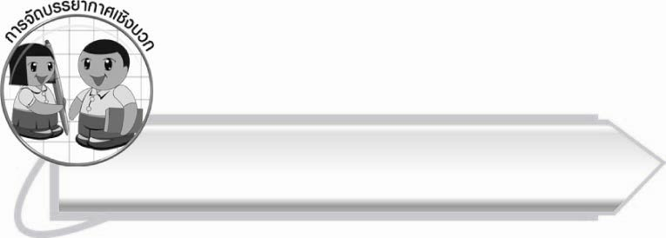

การจัดบรรยากาศเชิงบวก

ให้นักเรียนแสดงความคิดเห็นอย่างอิสระตามความสามารถของตนเอง โดยครูให้กำลังใจ
และช่วยเสริมแรงตามความเหมาะสม

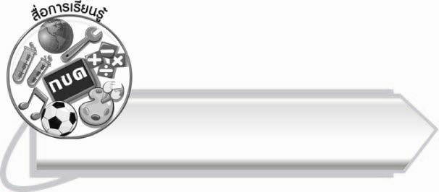
สื่อการเรียนรู้
-

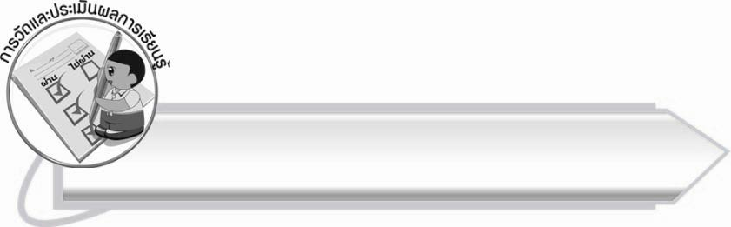
การวัดและประเมินผลการเรียนรู้

๑. วิธีการวัดและประเมินผล
๑.๑ สังเกตพฤติกรรมของนักเรียนในการเข้าร่วมกิจกรรม
๑.๒ สังเกตพฤติกรรมของนักเรียนในการเข้าร่วมกิจกรรมกลุ่ม
๒. เครื่องมือ
๒.๑ แบบสังเกตพฤติกรรมการเข้าร่วมกิจกรรม
๒.๒ แบบสังเกตพฤติกรรมการเข้าร่วมกิจกรรมกลุ่ม
๓. เกณฑ์การประเมิน
๓.๑ การประเมินพฤติกรรมการเข้าร่วมกิจกรรม
ผ่านตั้งแต่ ๒ รายการ ถือว่า ผ่าน
ผ่าน ๑ รายการ ถือว่า ไม่ผ่าน
๓.๒ การประเมินพฤติกรรมการเข้าร่วมกิจกรรมกลุ่ม
คะแนน ๙-๑๐ ระดับ ดีมาก
คะแนน ๗-๘ ระดับ ดี
คะแนน ๕-๖ ระดับ พอใช้
คะแนน ๐-๔ ระดับ ควรปรับปรุง
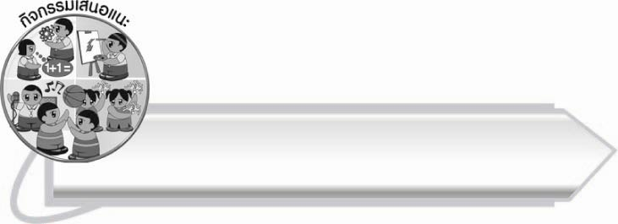

กิจกรรมเสนอแนะ

ให้นักเรียนแบ่งกลุ่มไปค้นคว้าข้อมูลข่าวสารจากแหล่งเรียนรู้ต่าง ๆ แล้วนำมาเล่าให้เพื่อนฟังก่อนการเรียนในชั่วโมงแรก หรือตามโอกาสที่เหมาะสม

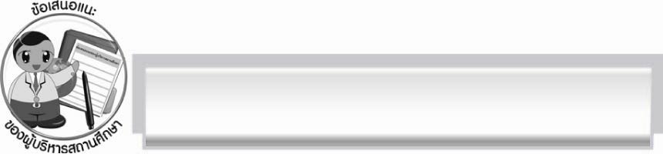
ข้อเสนอแนะของผู้บริหารสถานศึกษา
______________________________________________________________________________
______________________________________________________________________________
______________________________________________________________________________
______________________________________________________________________________
______________________________________________________________________________
______________________________________________________________________________
______________________________________________________________________________
______________________________________________________________________________
______________________________________________________________________________
______________________________________________________________________________
______________________________________________________________________________
______________________________________________________________________________
______________________________________________________________________________
______________________________________________________________________________
______________________________________________________________________________
______________________________________________________________________________
______________________________________________________________________________
______________________________________________________________________________
______________________________________________________________________________
______________________________________________________________________________
______________________________________________________________________________
______________________________________________________________________________
______________________________________________________________________________
______________________________________________________________________________

ลงชื่อ_________________________ (ผู้บริหารสถานศึกษา)
(_________________________)
________/________/_______


บันทึกหลังการสอน

ผลการจัดการเรียนการสอน

______________________________________________________________________________
______________________________________________________________________________
______________________________________________________________________________
______________________________________________________________________________
______________________________________________________________________________
______________________________________________________________________________

ปัญหา/อุปสรรค

______________________________________________________________________________
______________________________________________________________________________
______________________________________________________________________________
______________________________________________________________________________
______________________________________________________________________________
______________________________________________________________________________

แนวทางแก้ไข

______________________________________________________________________________
______________________________________________________________________________
______________________________________________________________________________
______________________________________________________________________________
______________________________________________________________________________
______________________________________________________________________________

ลงชื่อ___________________________ (ผู้บันทึก)
(__________________________)
________/________/_______

